Консультации для родителей

Составитель: Беловашина Я.И.

Мир вокруг нас

(Знакомство с окружающим миром и развиваем речь)

ДОРОЖНЫЕ ЗНАКИ

-Расскажи, что обозначают эти дорожные знаки.

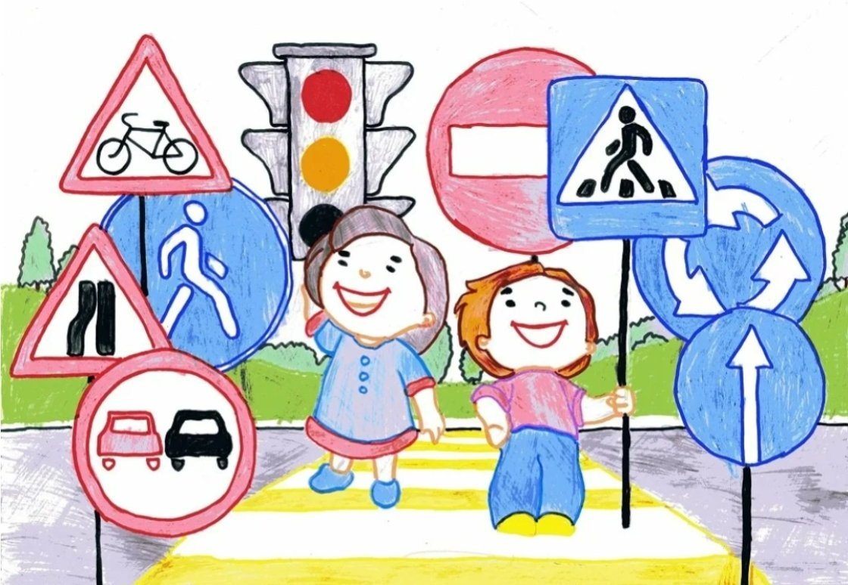

-

ТРАНСПОРТ (Закрепляем названия видов транспорта)

Рассмотрите рисунки, назовите наземный (автомобильный, железнодорожный), подземный, водный, воздушный, пассажирский и грузовой виды транспорта.

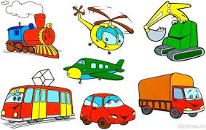

ОТГАДАЙ

Не живая, а идет,

Неподвижна, а ведет.

(дорога) Запылал у чудища

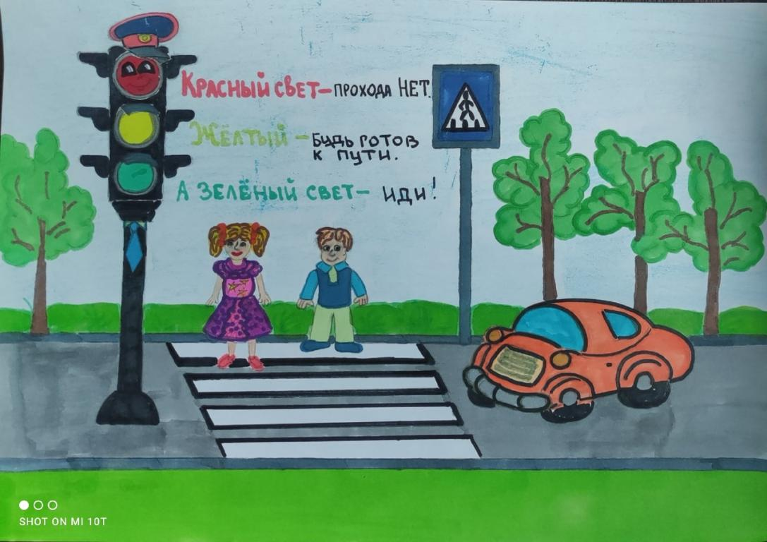 Изумрудный глаз _

Значит, можно улицу

Перейти сейчас.

(светофор)

Встало с краю улицы

В длинном сапоге

Чучело трехглазое на одной ноге.

Где машины движутся,

Где сошлись пути,

Помогает улицу людям перейти.(светофор)

НАЗОВИ ПРОФЕССИИ, СВЯЗАННЫЕ С ТРАНСПОРТОМ

(машинист, водитель троллейбуса, шофер, стюардесса, капитан, пилот, летчик, кондуктор и др.)

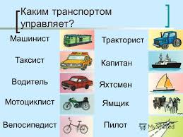

1. **Пальчиковая гимнастика «Гонки».** Развитие тонкой моторики, координации речи с движением, тактильной чувствительности.

Раз, два, три, четыре, пять

Можно гонки начинать.

По кругу, по кругу.

Вперед и назад,

Но пальцы машинку мою тормозят.

Закрылись.

Машинка стоит в гараже,

И фары погасли не светят уже.

ДЕЙСТВИЯ: Возят маленькую машинку по каждому пальчику вперед и назад, начиная с большого пальца.

Теперь то же самое, но начиная с безымянного.

Теперь - по кругу в одну и другую сторону.

Вновь катают машинку по пальчикам, которые слегка согнуты.

Сжимают кулак.

Заглядывают в маленькую щелочку в кулаке

**Литература для чтения:**

Б.С. Житков “Что я видел”;

В.В. Маяковский “Кем быть?”;

С.В. Михалков “А что у вас?”;

В. Орлов “Электричка”;

С.В. Сахарнов “Самый лучший пароход”;

А.Н. Толстой “Прыжок”;

Э. Успенский “Троллейбус”;

Д. Хармс “Кораблик”;